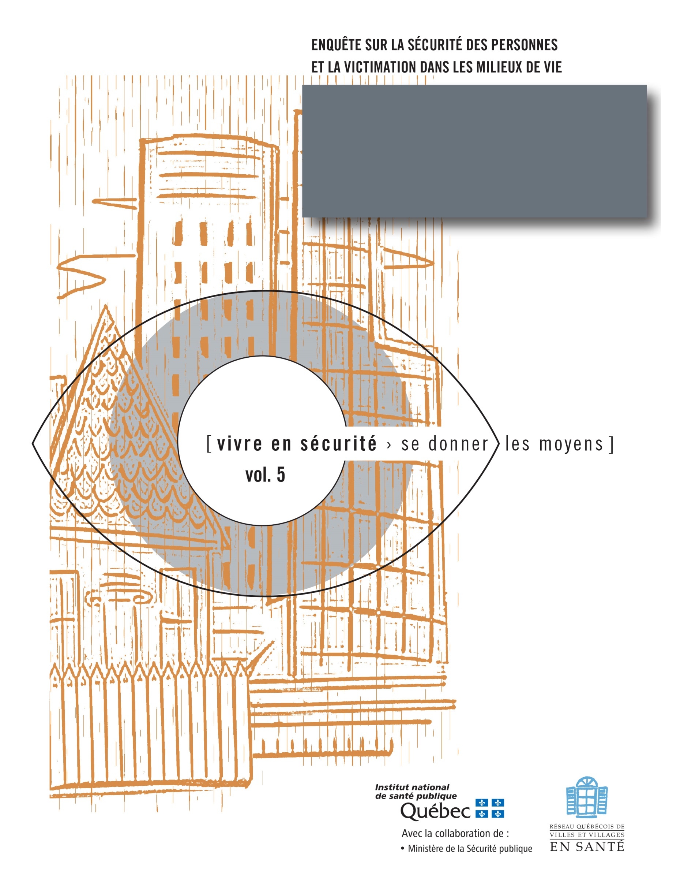
ANNEXE 4
FORMULAIRE DE CONSENTEMENT

FORMULAIRE DE CONSENTEMENT

La manière de recueillir le consentement libre et éclairé des participants varie selon le mode d’administration du questionnaire et le niveau de détails dans l’information recherchée. Peu importe la manière selon laquelle le questionnaire sera administré, il faut préparer un texte de présentation. Ce texte peut être de quelques lignes pour une enquête téléphonique ou d’une longueur maximum d’une page lorsque les entrevues se déroulent en face-à-face ou que le questionnaire est autoadministré.
Ce texte de présentation doit comporter les éléments suivants :
- le nom de l’organisme responsable de l’enquête,
- une courte description de l’enquête (buts et objectifs),
- le déroulement de la participation (durée, description des personnes ciblées, participation volontaire, etc.),
- le respect des principes éthiques (confidentialité des sources, utilisation des données aux seules fins de l’enquête, serment de confidentialité des personnes impliquées dans la réalisation de l’enquête),
- un numéro de téléphone ou une adresse Internet à partir desquels le répondant pourra obtenir des informations complémentaires sur ce projet.
Ce texte doit être lu ou remis aux participants afin qu’ils puissent consentir ou non à participer à l’enquête de façon libre et éclairée. Dans le cas où les entrevues seraient enregistrées, il est important que le texte de présentation en fasse mention.
Entrevue avec intervieweur en face-à-face
Dans le cas où le questionnaire serait administré par un intervieweur en face-à-face, nous suggérons de vérifier l’éligibilité du participant avant d’enclencher la procédure pour obtenir le consentement de la personne. Ceci vous fera économiser du temps puisqu’il n’est pas nécessaire d’obtenir un consentement de la part d’une personne non éligible à répondre au questionnaire. Pour faire cette vérification, vous utilisez la section A du questionnaire. Si vous utilisez cette section indépendamment du questionnaire, il faudra inscrire sur cette section le même numéro d’enregistrement que celui inscrit sur le questionnaire complété. Ainsi, vous serez assuré que les informations sur l’éligibilité seront associées au bon répondant lors de la saisie des réponses.
Une fois l’éligibilité déterminée, la règle à suivre dans ce cas-ci pour assurer un consentement libre et éclairé est de faire signer un formulaire au répondant sur lequel sont consignées toutes les informations mentionnées ci-dessus (consultez l’exemple 1). Dans ce cas, une copie signée du formulaire est laissée au répondant.
La participation à l’Enquête sur la sécurité des personnes et la victimation dans les milieux de vie peut toutefois représenter une menace à la sécurité du répondant, en particulier lorsque ce dernier subit de la violence de la part d’une personne qui partage le même domicile. Ce risque est encore plus important si vous avez retenu les questions sur la violence subie par le répondant. C’est pourquoi, si votre questionnaire contient de telles questions, nous vous suggérons de faire compléter un formulaire de consentement différent (consultez l’exemple 2). Ce dernier est signé par l’intervieweur seulement et il n’est pas remis au répondant.

Questionnaire autoadministré (par la poste ou autrement)
Le questionnaire autoadministré devrait également être accompagné d’un texte de présentation contenant un certain nombre d’informations tel que mentionné dans la section Rédiger le texte de présentation du questionnaire autoadministré. Lorsque tous les éléments nécessaires au consentement y sont présentés, le fait de compléter le questionnaire équivaut à un consentement libre et éclairé de la part du répondant.
Entrevue avec intervieweur au téléphone
Dans le cas où le questionnaire serait administré au téléphone par un intervieweur, le texte de présentation fera office de formulaire de consentement (vous référer à l’information sur la prise de contact de la section Former les intervieweurs). Il est préférable que ce texte soit clair et concis et puisse être lu rapidement pour faciliter l’échange avec le répondant. Plus ce sera long, plus vous risquez de le perdre avant la première question…

EXEMPLE 1 : CONSENTEMENT ÉCRIT
ENTREVUE EN FACE À FACE AVEC INTERVIEWEUR, SANS QUESTIONS SENSIBLES

FORMULAIRE DE CONSENTEMENT

Titre du projet : « inscrire le nom »

Cette enquête est réalisée par/ou pour [nom de l’organisation], sous la direction de [nom et titre de la personne responsable].
Description de l’enquête
Cette enquête a pour objectif de dresser un portrait des principaux enjeux de sécurité perçus par la population tel que : la perception de la sécurité du milieu de vie, la perception du risque encouru lorsqu’une personne est seule dans les espaces publics de son milieu de vie, la perception du désordre et des incivilités dans le milieu de vie, les comportements d’évitement ou de protection adoptés par la population, la satisfaction quant à certains services et l’expérience de victimisation.
Déroulement de la participation
Dans le cadre de cette enquête, nous vous demandons de participer à une entrevue d’une durée approximative de [inscrire la durée] visant à recueillir votre point de vue quant à différents enjeux de sécurité relatifs à votre milieu de vie.
Vous pourrez refuser en tout temps de répondre à certaines questions, refuser d’aborder certains thèmes ou même mettre fin à l’entrevue, et ce, sans qu’aucun préjudice ne vous soit causé.
Respect des principes éthiques
Toutes les informations recueillies dans le cadre de cette enquête seront traitées de façon confidentielle et seront utilisées aux seules fins définies par cette enquête. [Si applicable - Les enregistrements seront détruits dès que la transcription aura été réalisée.] Aucun nom ne sera cité, le matériel sera codé, et toutes les données seront détruites à la fin du projet.
Afin d’assurer la confidentialité des données, toutes les personnes pouvant avoir accès à cette information ont signé un serment de confidentialité. Dans le cas où, au cours de l’entrevue, l’intervieweur serait témoin d’une situation où la vie d’une personne serait menacée, il doit en aviser les autorités compétentes afin de discuter des mesures à prendre.
Questions et informations
Pour tout renseignement complémentaire concernant l’enquête, vous pouvez communiquer avec… [inscrire le nom et les coordonnées du responsable].

CONSENTEMENT

Votre participation à cette enquête est strictement volontaire et vous pouvez vous retirer à tout moment sans aucune conséquence.

Le fait d’apposer votre signature ci-dessous indique que :
- vous avez lu et compris le contenu de ce formulaire de consentement;
- vous consentez à participer à cette enquête;
- [Si applicable - vous consentez à ce que les entrevues soient enregistrées.]

Prénom et nom du participant

Signature du participant Date

Signature de l’intervieweur Date

COPIE DE L’ÉQUIPE DE PROJET

CONSENTEMENT

Votre participation à cette enquête est strictement volontaire et vous pouvez vous retirer à tout moment sans aucune conséquence.

Le fait d’apposer votre signature ci-dessous indique que :
- vous avez lu et compris le contenu de ce formulaire de consentement;
- vous consentez à participer à cette enquête;
- [Si applicable - vous consentez à ce que les entrevues soient enregistrées.]

Prénom et nom du participant

Signature du participant Date

Signature de l’intervieweur Date

COPIE DU PARTICIPANT

EXEMPLE 2 : CONSENTEMENT VERBAL
ENTREVUE EN FACE À FACE AVEC INTERVIEWEUR, AVEC QUESTIONS SENSIBLES

FORMULAIRE DE CONSENTEMENT

Titre du projet : « inscrire le nom »

Cette enquête est réalisée par/ou pour [nom de l’organisation], sous la direction de [nom et titre de la personne responsable].
Description de l’enquête
Cette enquête a pour objectif de dresser un portrait des principaux enjeux de sécurité perçus par la population tel que : la perception de la sécurité du milieu de vie, la perception du risque encouru lorsqu’une personne est seule dans les espaces publics de son milieu de vie, la perception du désordre et des incivilités dans le milieu de vie, les comportements d’évitement ou de protection adoptés par la population, la satisfaction quant à certains services et l’expérience de victimisation.
Déroulement de la participation
Dans le cadre de cette enquête, nous vous demandons de participer à une entrevue d’une durée approximative de [inscrire la durée] visant à recueillir votre point de vue quant à différents enjeux de sécurité relatifs à votre milieu de vie.
Vous pourrez refuser en tout temps de répondre à certaines questions, refuser d’aborder certains thèmes ou même mettre fin à l’entrevue, et ce, sans qu’aucun préjudice ne vous soit causé.
Respect des principes éthiques
Toutes les informations recueillies dans le cadre de cette enquête seront traitées de façon confidentielle et seront utilisées aux seules fins définies par cette enquête. [Si applicable - Les enregistrements seront détruits dès que la transcription aura été réalisée.] Aucun nom ne sera cité, le matériel sera codé, et toutes les données seront détruites à la fin du projet.
Afin d’assurer la confidentialité des données, toutes les personnes pouvant avoir accès à cette information ont signé un serment de confidentialité. Dans le cas où, au cours de l’entrevue, l’intervieweur serait témoin d’une situation où la vie d’une personne serait menacée, il doit en aviser les autorités compétentes afin de discuter des mesures à prendre.

Avez-vous des questions ?
[ ] La personne refuse de participer.
La remercier pour le temps accordé et mettre fin à l’entrevue.

[ ] La personne accepte de participer.
S’assurer que le moment est propice (et que la personne puisse parler librement).

À COMPLÉTER PAR L’INTERVIEWEUR
Je, soussigné(e), certifie avoir lu les renseignements ci-dessus afin d’obtenir le consentement du participant.

Signature de l’intervieweur Date

